|  |  |  |
| --- | --- | --- |
| **ПОСТАНОВЛЕНИЕ**  **администрации**  **Дружненского сельского**  **муниципального образования**  **Республики Калмыкия** |  | **Хальмг Танhчин**  **Дружненск селана**  **муниципальн бурдэцин**  **администрацин hардачин**  **тогтавр** |

**359061, Республика Калмыкия, Городовиковский район, с. Весёлое, ул. Спортивная, 28, код 84731**

**тел. 96-2-36, e-mail:** [**dsmo_rk@mail.ru**](mailto:dsmo_rk@mail.ru)

«24» декабря 2021 г. с. Весёлое

**ПОСТАНОВЛЕНИЕ № 78**

**«О дополнительных мерах по антитеррористической защищенности территории Дружненского СМО РК»**

В соответствии с пунктом 6.1 части 1 статьи 15 Федерального закона от 06.10.2003 N 131-ФЗ "Об общих принципах организации местного самоуправления в Российской Федерации", статьями 3, 5 Федерального закона от 06.03.2006 N 35-ФЗ "О противодействии терроризму", в целях совершенствования системы профилактических мер антитеррористической и антиэкстремистской направленности, предупреждения террористических и экстремистских проявлений на территории Дружненского сельского муниципального образования Республики Калмыкия, администрация Дружненского сельского муниципального образования Республики Калмыкия

**ПОСТАНОВЛЯЕТ:**

1. Провести инструктаж с сотрудниками администрации Дружненского сельского муниципального образования Республики Калмыкия по противодействию возможным террористическим актам (Приложение 1).

2. Проверить исправность средств связи, пожарно-охранной сигнализации и состояния антитеррористической защищенности объектов.

3. Принять меры по обеспечению антитеррористической защищенности объектов.

4. Провести комплекс предупредительно-профилактических мероприятий, направленных на обеспечение безопасности граждан на объектах с массовым пребыванием граждан и в других местах массового пребывания людей.

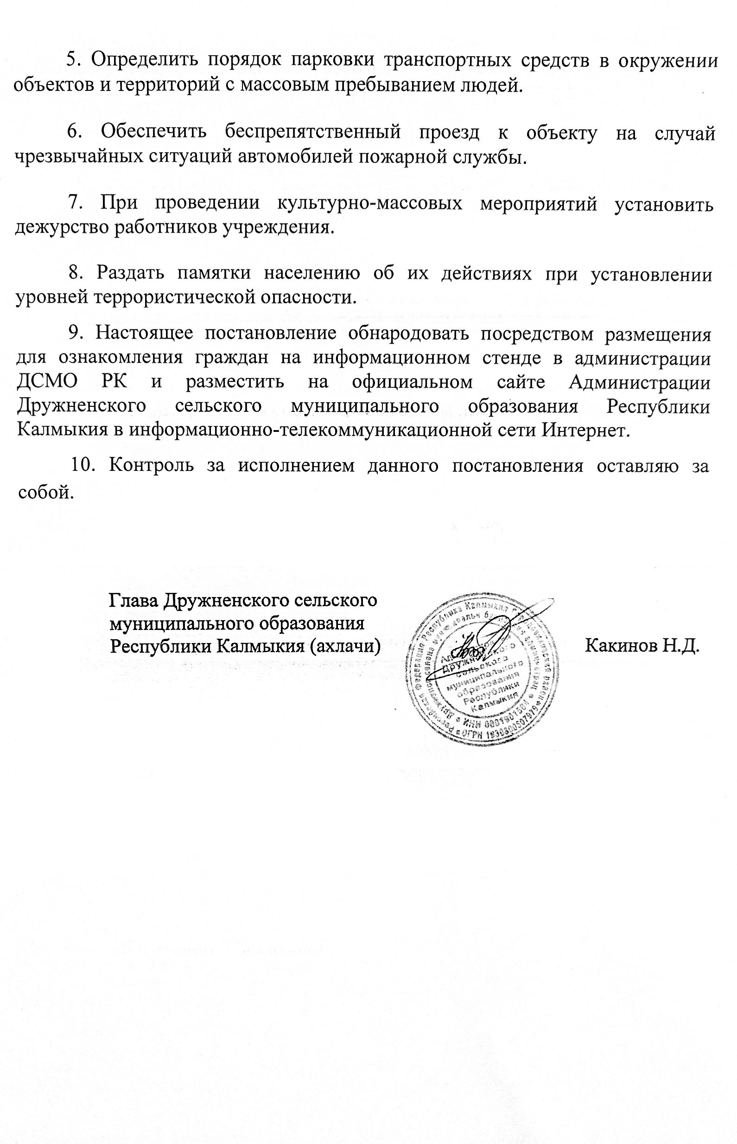

Приложение 1  
к постановлению администрации  
ДСМО РК  
от 24.12.2021 № 78

**Инструктаж по противодействию возможным террористическим актам**

**Общие положения**

Терроризм – постоянный спутник человечества, который относится к числу самых опасных и труднопрогнозируемых явлений современности, приобретающих все более разнообразные формы и угрожающие масштабы. Террористические акты приносят массовые человеческие жертвы, оказывают сильное психологическое давление на большие массы людей, влекут разрушение материальных и духовных ценностей, не поддающихся порой восстановлению, сеют вражду между государствами, провоцируют войны, недоверие и ненависть между социальными и национальными группами, которые иногда невозможно преодолеть в течение жизни целого поколения.

В последнее время участились случаи использования взрывчатых веществ и взрывных устройств. Возможные места установки взрывных устройств – это подземные переходы (тоннели), учебные заведения, вокзалы, больницы, поликлиники, детские учреждения, подвалы и лестничные клетки жилых зданий, контейнеры для мусора, урны, опоры мостов, объекты жизнеобеспечения, рынки, стадионы, дискотеки, магазины транспортные средства.

Признаками наличия взрывных устройств являются: бесхозные сумки, свертки, портфели, чемоданы, ящики, мешки, коробки; припаркованные вблизи зданий автомашины неизвестные жильцам; наличие на бесхозных предметах проводов, изоленты, батарейки; шум из обнаруженного предмета (щелчки, тиканье часов); растяжки из проволоки, веревки, шпагата; необычное размещение бесхозного предмета; специфический, не свойственный окружающей местности, запах.

**Обязанности должностных лиц при возникновении угрозы террористического акта**

При возникновении угрозы террористического акта необходимо:

1. Срочно сообщить в правоохранительные органы;
2. Срочно проверить готовность средств оповещения;
3. Проинформировать население о возможном возникновении ЧС;
4. Уточнить план эвакуации рабочих и служащих (жильцов дома) на случай ЧС;
5. Проверить места парковки автомобилей (нет ли чужих, подозрительных);
6. Удалить контейнеры для мусора от зданий и сооружений;
7. Организовать дополнительную охрану, организации, дежурство жителей.

При совершении террористического акта необходимо:

1. Проинформировать:

- оперативного дежурного УФСБ России 8 (800) 224-22-22, 8 (495) 224-22-22 (круглосуточно)

- или оперативного дежурного УФСБ России по Республике Калмыкия: (84722) 3-52-19 (круглосуточно)

- или сообщить информацию по единому экстренному каналу помощи для любых операторов связи – 112 (круглосуточно);

1. Принять меры по спасению пострадавших, оказанию первой медицинской помощи;
2. Не допускать посторонних к месту ЧС;
3. Организовать встречу работников полиции, пожарной охраны, скорой помощи, спасателей МЧС.

**Меры по предупреждению террористических актов**

**Необходимо:**

1. Закрыть входы в подвалы и на чердаки, установить решетки, металлические двери, замки, регулярно проверять их сохранность и исправность;
2. Установить домофоны;
3. Организовать дежурство граждан (жильцов) по месту жительства;
4. Создать добровольные дружины из жильцов для обхода жилого массива и проверки сохранности замков и печатей;
5. В своём дворе обращать внимание на появление припаркованных автомобилей и посторонних людей;
6. Интересоваться разгрузкой мешков, ящиков, коробок, переносимых в подвалы и в здания;
7. Не открывать двери незнакомым лицам.

**Что делать при угрозе террористических актов**

1. Задернуть шторы на окнах (это убережет Вас от разлетающихся осколков стекол);
2. Подготовьтесь к экстренной эвакуации (уложите в сумку документы, ценности, деньги, не портящиеся продукты питания). Уходя, желательно иметь свисток;
3. Помогите больным и престарелым подготовиться к эвакуации;
4. Держите постоянно включенным телевизор, радиоприемник, радиоточку;
5. Создайте в доме небольшой запас продуктов и воды;
6. Подготовьте бинты, йод, вату и другие медицинские средства для оказания первой доврачебной помощи;
7. Уберите с балконов и лоджий легковоспламеняющиеся материалы;
8. Договоритесь с соседями о взаимопомощи на случай необходимости;
9. Избегайте мест скопления людей (рынки, магазины, стадионы, дискотеки);
10. Реже пользуйтесь общественным транспортом;
11. Желательно отправить детей и престарелых на дачу, в деревню, в другой населенный пункт к родственникам, знакомым.

**Если вас захватили в заложники основные правила поведения**

1. Успокоитесь, оцените обстановку, не паникуйте, разговаривайте спокойным голосом;
2. Подготовьтесь физически и морально к возможному суровому испытанию;
3. Не вызывайте ненависть и пренебрежение к похитителям;
4. Выполняйте все указания бандитов (особенно в первые часы);
5. Не привлекайте внимания террористов своим поведением, не оказывайте активного сопротивления. Это может усугубить Ваше положение;
6. Не пытайтесь бежать, если нет полной уверенности в успехе, побега;
7. Спокойно заявите о своем плохом самочувствии;
8. Запомните как можно больше информации о террористах (количество, вооружение, как выглядят, особенности внешности, телосложения, акцента, тематика разговора, темперамент, манера поведения);
9. Постарайтесь определить место своего нахождения (заточения);
10. Сохраняйте умственную и физическую активность. Помните, правоохранительные органы делают все, чтобы Вас вызволить;
11. Не пренебрегайте пищей. Это поможет сохранить силы и здоровье;
12. Расположитесь подальше от окон, дверей и от самих террористов. Это необходимо для обеспечения Вашей безопасности в случае штурма помещения, стрельбы снайперов на поражение преступников;
13. При штурме здания ложитесь на пол лицом вниз, сложив руки на затылке;
14. Если вместе с Вами в числе заложников есть дети, больные и пожилые люди, постарайтесь подбадривать их и помогать им достойно выдержать испытание;
15. После освобождения не делайте скоропалительных заявлений.